**C++疑难杂症**

**汪雄 2017/07/06**

1. 编译Elastix这个库的时候报错

**error C3668: 'elastix::OptimizerBase<TElastix>::GetNameOfClass' : method with override specifier 'override' did not override any base class methods**



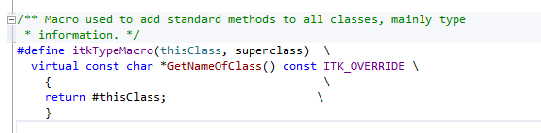

这样的错误该怎么解决？？

1. 在条件编译中这些表示啥意思？？

